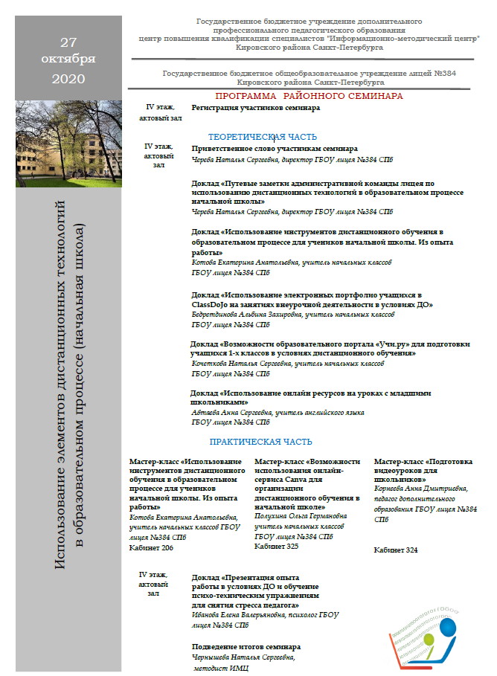
Ссылка на материалы семинара https://cloud.mail.ru/public/XEh4/jV1zGVsNc

